ARt’RESEAU 2009 : de nature artistique

LES ESPACES DU TABLEAU

Un cours d’arts plastiques de 3 ème
Proposé par Bernard Decourchelle (groupe didactique), présenté et commenté par le groupe didactique académie de Poitiers 2008- 2009

Séance1 : UNE ÉTUDE DE LA REPRÉSENTATION DE L'ESPACE ET DE SES DONNÉES PARTICULIÈRES DANS LE TABLEAU DE VELASQUEZ :

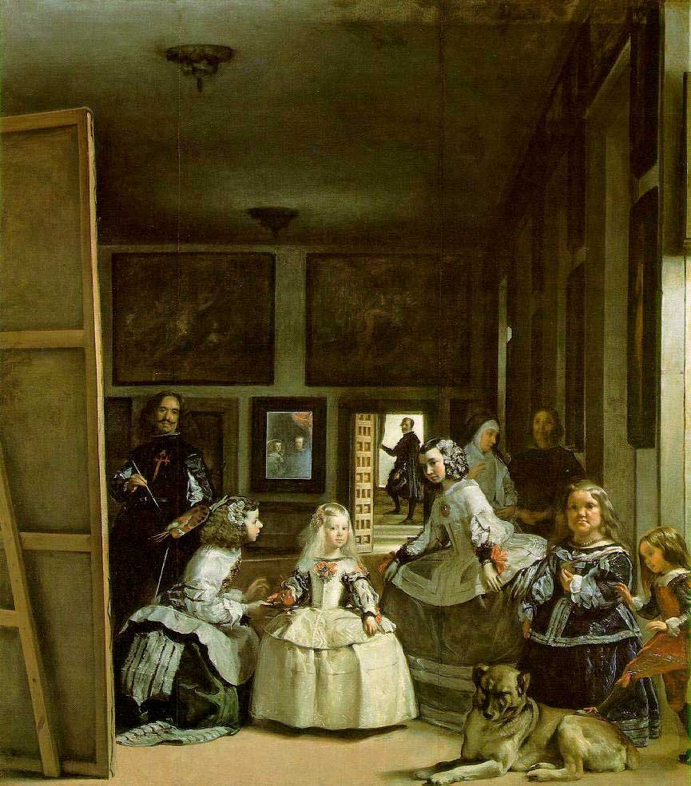
La famille de Philippe IV, ou Les Ménines
Velázquez, Diego Rodríguez de Silva Le Prado, Madrid (document extrait de Google Earth)

A PARTIR DES MÈNINES

1 ) A partir d’une reproduction

Une reproduction en grand format est projetée
L'analyse du tableau commence par l'échange avec les élèves sur un décodage rapide de ce qui y est figuré avec apport d'indices ou d'informations par le professeur - ce tableau étant totalement inconnu de la plupart des élèves en dépit de sa présence récurrente dans les manuels d’Espagnol.
Puis rapidement on s'achemine vers des spéculations sur le sens général de la scène représentée. Comme dans une enquête le professeur réfute les arguments contradictoires ou illogiques. La découverte des visages dans le miroir enclenche en général une convergence des hypothèses concernant la place virtuelle du couple royal dans un espace dont ils nous appartient de préciser le lieu par rapport aux différents éléments spatiaux du tableau (place du peintre et des Ménines, place du miroir , taille des visages , place du tableau lui-même ); Certains élèves, plus à l'aise, viennent mimer la place du Roi et font découvrir qu'elle peut aussi se confondre avec celle d'un spectateur quelconque dans le musée où serait accroché ce tableau..... Ce travail débouche sur :

LA FORMULATION PRÉCISE DES TYPES D'ESPACE EXPLICITES (OU NON), QUI PEUVENT ÊTRE MIS EN TRAVAIL DANS UN TABLEAU
L’espace figuré
L’espace matériel
L’espace en-avant du tableau
L’espace au- delà du tableau
L’espace hors limite
L’espace de monstration

Une fiche de résumé de ces notions est distribuée; (voir fiche notion)
On peut essayer dans la mesure du temps restant, d'évaluer le réinvestissement de ces notions face à la projection d'une œuvre contemporaine (ex : Franck Stella.......) (➔ construire les questionnements relatifs à la représentation de l’espace, de façon transversale, y compris à travers les différentes périodes de l’histoire de l’art)

GD : Jusque là le professeur, expert de la discipline, se positionne en enseignant qui transmet un savoir, il fait le choix pertinent de l’œuvre, dégage les notions essentielles, cible des objectifs d’apprentissage pour l’élève issus de la problématique dégagée. L’élève apprend par ce qu’on lui apporte.

2) Par la pratique et la recherche de l’élève

Distribution de la feuille de consigne et d’évaluation (cf.doc fiche évaluation)

CONSIGNE : “UNE PRODUCTION QUI METTE EN ÉVIDENCE ET EN RAPPORT AU MOINS 4 DE CES ESPACES”

Explicitations de la demande et des contraintes

OBJECTIFS D'APPRENTISSAGE: MAITRISER, DANS ET PAR LA PRATIQUE, UN CERTAIN NOMBRE DE NOTIONS RELATIVES À L'ESPACE PICTURAL.

BD : Se contenter de cibler et d'évaluer la maîtrise de ces notions par leur mise en œuvre dans une production plastique ressort - à ce stade de la demande - de l'"exercice d'application".
Je préfère donc voir aussi ces notions d'espace comme un nouvel objet de travail vis a vis desquelles l'élève devra s'inscrire dans une démarche de recherche, avec les objectifs suivants :

1 - APPRENDRE A AFFIRMER, RENFORCER UN PROPOS PLASTIQUE.
(mettre en évidence)
2 - APPRENDRE A DONNER SENS ET COHÉRENCE A SES DIFFÉRENTES
INTERVENTIONS .
(mettre en rapport -narratif, plastique, ...)

GD : L’enseignant construit ici, toujours en ciblant des objectifs d’apprentissage, des compétences de l’élève. Pour cela il met dans un premier temps l’élève en position de recherche et lui demande de faire des choix qu’il devra dans un second temps justifier. L’élève apprend parce qu’il est en situation d’expérimentation accompagnée par une mise en mots (verbalisation) qui permet à l’élève de prendre conscience de ce qui est en jeu. Cette prise de conscience des acquis et découvertes est structurée (formulation et formalisation) par le professeur.

Séance 2 : DÉVERROUILLER LES IMMOBILISMES DES STÉRÉOTYPES et DECOUVRIR DES DÉMARCHES ARTISTIQUES MODERNES ET CONTEMPORAINES

Le professeur propose que les projets soient formalisés par des esquisses et/ ou des maquettes rapides.
Mise en recherche individuelle (aidée).
Demande d'effort de clarification des projets ; recherche et apports des matériaux spécifiques à son propre projet pour la prochaine séance.
Présentation orale par leurs auteurs de 2 ou 3 projets en intégrant les incertitudes et les manques pour en faire une occasion de questionnement. Le jeu des échanges critiques et des formulations permet des interrogations et une réflexion des autres élèves sur les qualités de leur propre projet.
Les élèves travaillent individuellement mais regroupés à 4ou 5 par îlot de tables.
Le professeur passe de groupe en groupe pour échanger et remédier GD : phase de régulation à la compréhension des consignes et des contraintes - puis débat plus personnalisé sur l'avancée du projet de chacun: C’est à ces moments que sont poursuivis les objectifs suivants:

1 - DÉVERROUILLER LES IMMOBILISMES DES STÉRÉOTYPES :
" Une toile, on peint pas derrière ; un cadre ça sert à faire joli ; ça se met sur les bords du tableau ; une forme, ça peut déborder du tableau ? Un tableau y a rien derrière ; ça se met sur un mur ; du papier ça peut se découper mais une toile c'est du gâchis"...

2 - DECOUVRIR DES DÉMARCHES ARTISTIQUES MODERNES ET CONTEMPORAINES
(Cadres peints des postimpressionnistes - volumes collés cubistes - tableaux objets de Max Ernst - Support/Surface - L.Fontana - F.Stella - P.Buraglio., installations mix-média...) Voir aussi : Quentin Metsys "L'usurier et sa femme " et Van Eyck " Les époux Arnolfini"…

Des documents sont proposés en référence aux élèves dont le projet s’apparente (pas forcement de façon formelle), à la démarche d’un artiste ou d’un mouvement artistique.

GD : Positionnement d’expert de l’enseignant qui a fait les choix des œuvres en référence et qui aide l’élève à se construire une culture artistique patrimoniale et contemporaine, en relation avec la pratique.
C’est parce que les œuvres sont présentées en relation avec la recherche de la classe sur une question précise et construite par l’élève, avec l’aide du professeur, sur ce qu’il est en train de créer, que l’œuvre et la démarche peuvent être appropriées par l’élève, en non plaquées et vide de sens. C’est l’apport spécifique des arts plastiques à l’histoire des arts : une connaissance et compréhension plastique des œuvres qui passe par l’expérience et la pratique.

Séances suivantes éventuelles:

Pendant l’effectuation en classe l’exigence du professeur porte sur l’explicitation par l’élève des stratégies de “mise en évidence” et “ mise en relation” des espaces choisis “ dans des échanges duels rapides (cf.supra)

Même si le cours traite d’une question précise, l’espace du tableau, cette séquence peut s’inscrire dans ce que l’on appelle le « projet de l’élève » (anciens programmes de collège) car la part d’initiative laissée à l’élève est importante et ainsi que le temps d’effectuation.

Lorsque l’effectuation en classe n’est plus porteuse de résolutions de problèmes (voire de problématiques) ou de remises en cause de parties importantes du projet, la suite du travail se fait éventuellement en dehors des heures de cours. Il est présenté à la classe lors d’un jour de présentation fixé.

Evaluation formative

Une séance est consacrée d’abord à la mise en espace des productions des élèves en évaluant sa pertinence.

Puis des échanges principalement centrés sur la qualité de mise en évidence des espaces travaillés et la pertinence de leur mise en relation. Tantôt des “élèves-spectateurs” volontaires ou désignés sont invités à deviner les espaces travaillés dans des productions de camarades, tantôt l’explicitation est demandée à l’auteur lui-même.
Les fiches d’évaluation sont ramassées.

INSCRIPTION DANS LE PROGRAMME 3°

Programmes en vigueur en juin 2009 | Programmes de collège du 29 aout 2008  Mise en œuvre septembre 2009
..."LA RELATION DU CORPS À LA PRODUCTION ARTISTIQUE  -implication du corps de l'auteur dans l'œuvre en cours d'élaboration (...occupation de l'espace)  -présence matérielle de l'œuvre dans l'espace et investissement du lieu de présentation ; relations spatiales entre l'œuvre et le spectateur (« être devant», «tourner autour », "pénétrer l'œuvre", etc.).»...  ..."ACQUISITIONS EN FIN DE 3° [...]  Avoir acquis des connaissances sur : [...]  -l'espace de l'œuvre (présence matérielle ; modification de la relation entre l'œuvre et le spectateur introduite par les pratiques contemporaines) ; [...] -entreprendre et mener à bien un projet; [...] "...  Les extraits d'écrits d'élèves ne rendent pas compte de la pertinence ou des manques des réponses plastiques, mieux évaluables au moment de la verbalisation orale en situation d'accrochage des productions. | La prise en compte et la compréhension de l'espace de l'œuvre ( …).  L'expérience sensible de l'espace permet d'interroger les rapports entre l'espace perçu et l'espace représenté, la question du point de vue (fixe et mobile), les différents rapports entre le corps de l'auteur et l'œuvre (geste, posture, performance), entre le corps du spectateur et l'œuvre (être devant, dedans, déambuler, interagir).  L'espace, l'œuvre et le spectateur dans la culture artistique. Il s'agit d'aborder l'œuvre dans ses dimensions culturelles

GD : Il reste dans un cours un espace « hors cadre », non prévisible, celui du temps de l’élève, temps de la réflexion (différent pour chacun), temps de la rêverie, hasard, aléas, imprévu…toute cette part à laquelle nous devons laisser place, et qui reste inprogrammable, mais qui fait la richesse et la particularité de notre discipline, qui touche à l’artistique.

A propos de la séquence proposée par Bernard Decourchelle
Comment « l’artistique » est-il présent dans la séquence ?
Comment l’élève peut-il s’en saisir ?

GD : Quelques commentaires au regard de la description du cours

L’artistique réside d’abord dans les objectifs de la séquence :

- apprendre a affirmer, renforcer un propos plastique (mettre en evidence)
- apprendre a donner sens et cohérence a ses différentes interventions (mettre en rapport - narratifs, plastiques, ...)

L’élève n’est pas uniquement invité à se mettre en « pratique », encore faut-il

- qu’il interroge cette pratique ou sur ces propres connaissances (c’est lui faire adopter une posture artistique)

« Présentation orale par leurs auteurs de 2 ou 3 projets en intégrant les incertitudes et les manques pour en faire une occasion de questionnement , d’ échanges critiques et de formulations des interrogations des autres élèves sur les qualités de leur propre projet. »

«Déverrouiller les immobilismes des stéréotypes : " Une toile, on peint pas derrière ; un cadre ça sert à faire joli ; ça se met sur les bords du tableau ; une forme, ça peut déborder du tableau ? un tableau y a rien derrière ; ça se met sur un mur ; du papier ça peut se découper mais une toile c'est du gâchis"...

- qu’il affirme plastiquement ses choix (affirmation d’un parti-pris plastique),

« Demande d'effort de clarification des projets ; recherche et apports des matériaux spécifiques à son propre projet pour la prochaine séance. »

- qu’il établisse des liens entre les notions spatiales abordées et sa pratique de manière cohérente. (Réinvestir ce qu’il retient de l’œuvre de Vélasquez en créant son propre « scénario plastique »).

« Pendant l’effectuation en classe l’exigence du professeur porte sur l’explicitation par l’élève des stratégies de “mise en évidence” et “ mise en relation” des espaces choisis“ dans des échanges duels rapides »

« L’effectuation en classe (…) porteuse de résolutions de problématiques ou de remises en cause. »

GD : des commentaires du groupe didactique
BD : des commentaires de Bernard Decourchelle, auteur du cours

